1. Realización de Copias de seguridad.  
     
     
     a) Instala la extensión Akeeba en tu sistema joomla y realiza una copia de seguridad de tu web.

**Desde la página web de** [**https://www.akeeba.com/download.html**](https://www.akeeba.com/download.html) **, Podemos descargar akeeba back up for joomla 4 una extensión que nos permite generar copias de seguridad de nuestro sitio**

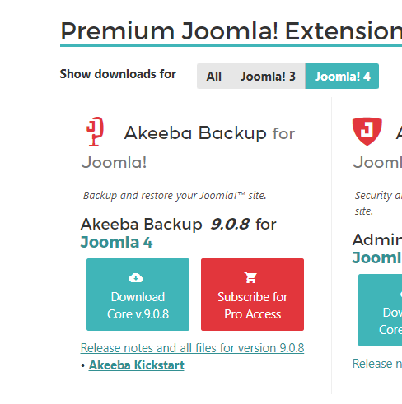

**Y te descarga un archivo zip**

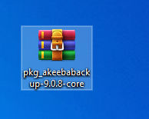

**Ahora nos vamos a joomla y le instalamos**

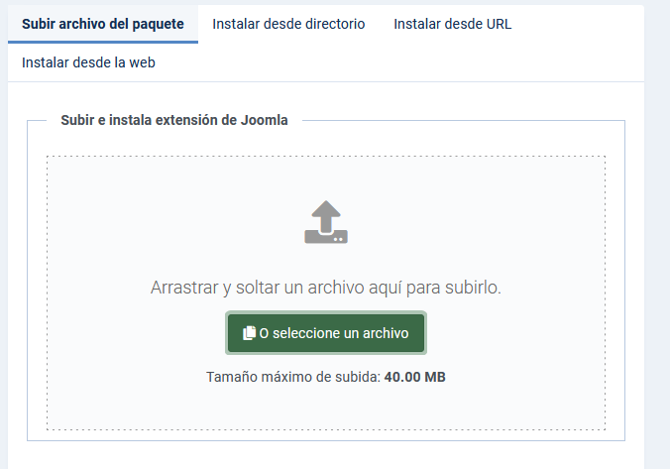

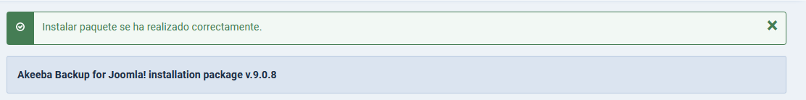

**Una vez instalado en la parte de ‘componentes’ tienes la extensión de akeeba**

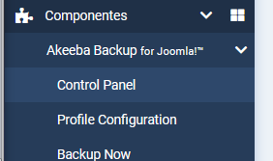

**Y se ve asi**

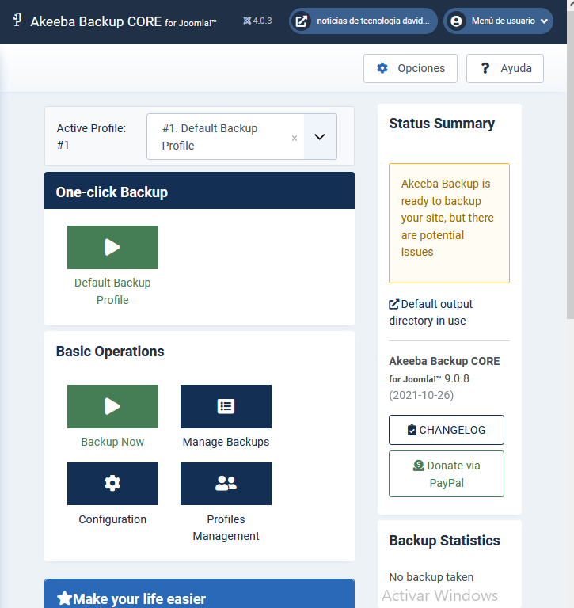

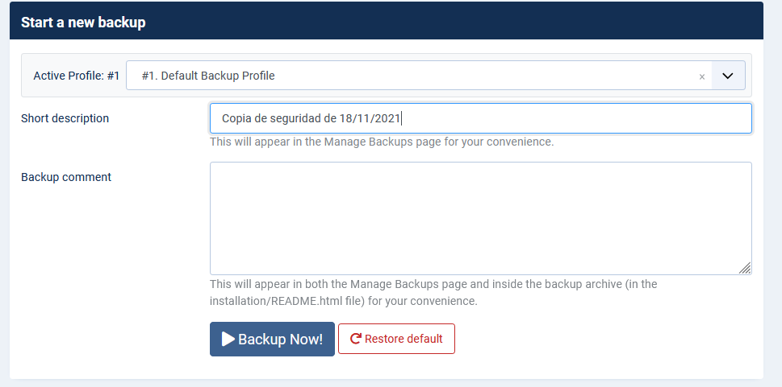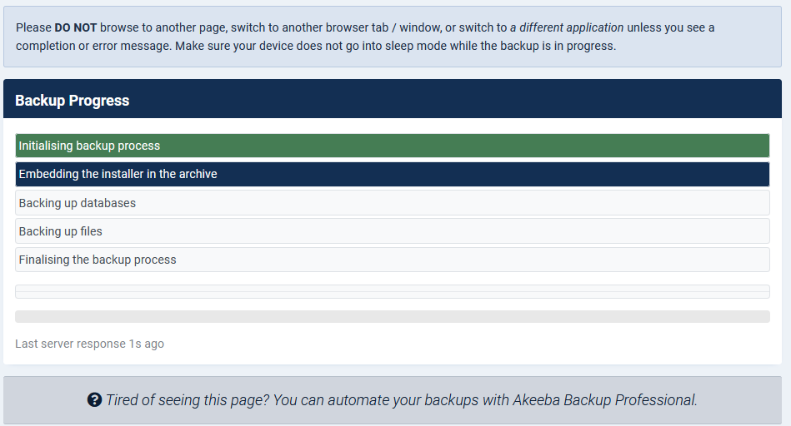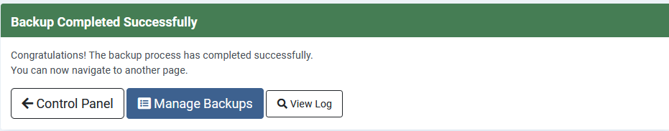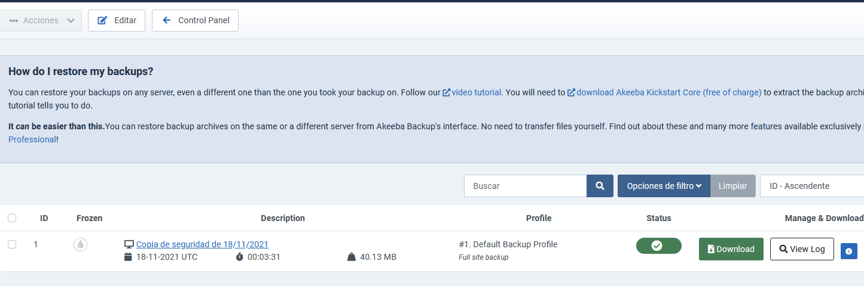

**Ha creado este archivo**

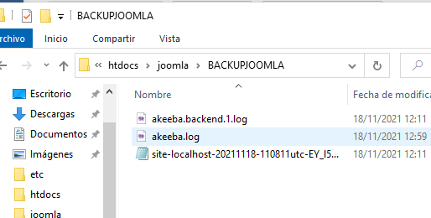

  b) Simula un borrado accidental de algunos módulos, artículos o menús y restaura la copia de seguridad.

**Voy a borrar estos artículos**

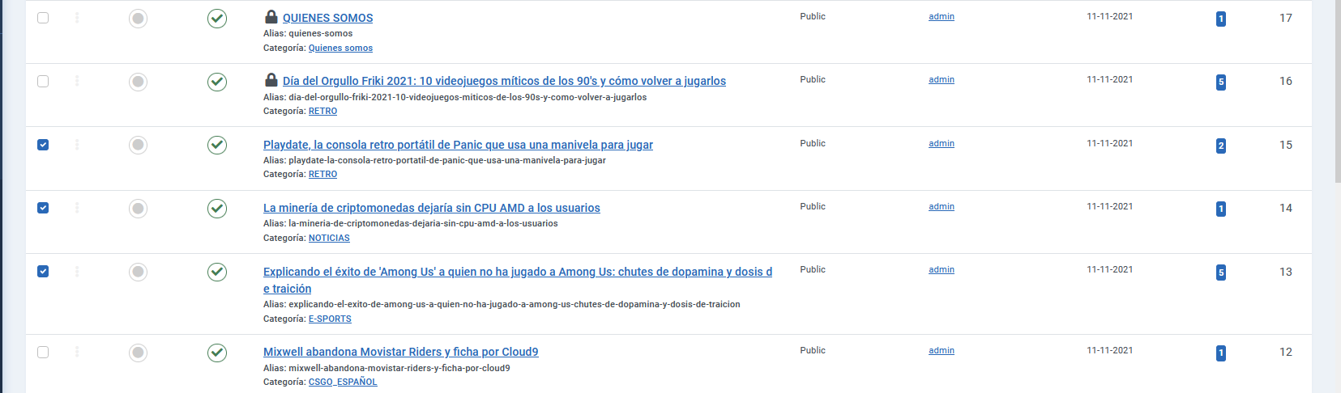

**Y estas categorías**

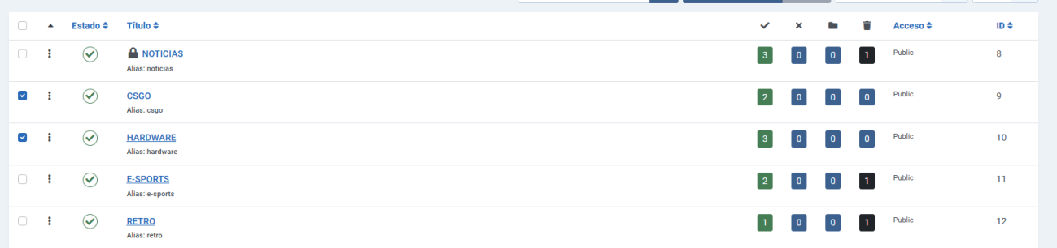  
**descargo el kickstart de la pagina web y pego lo que tiene la carpeta que hemos descargado en el joomla**

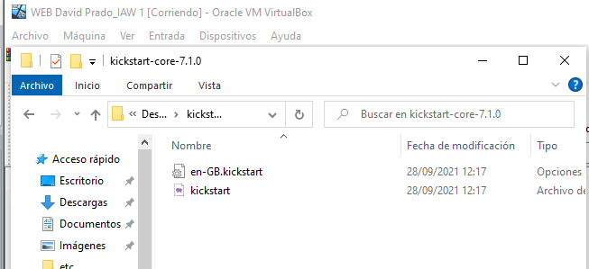

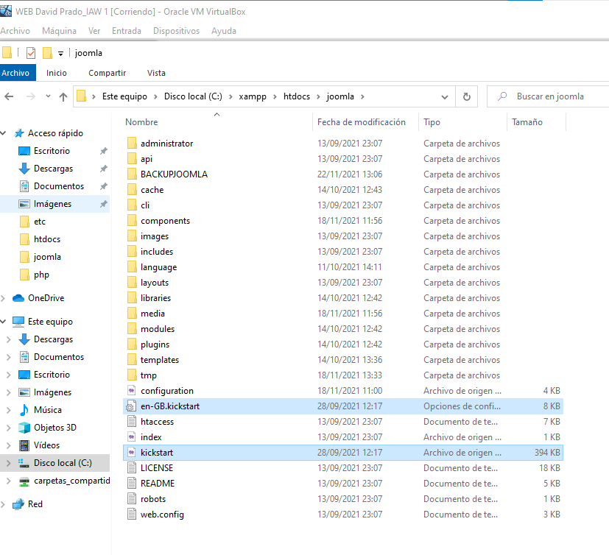

**Ahora ya está instalado el kickstart**

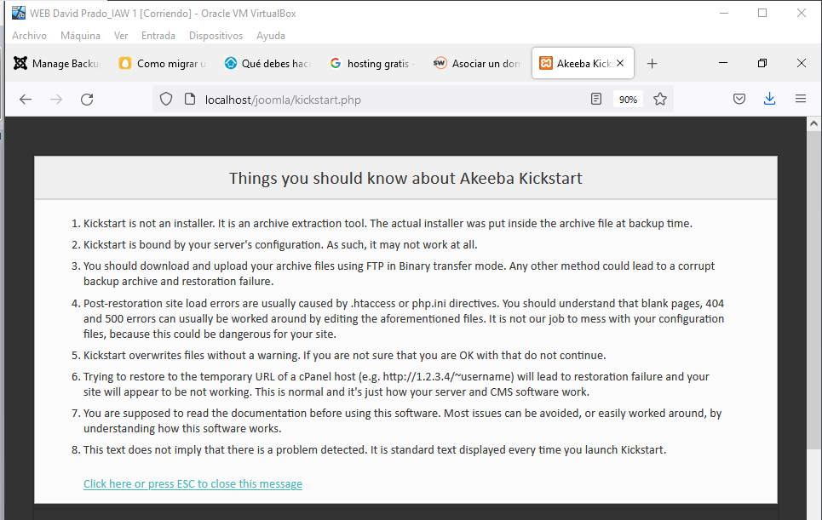

**Selecciono la copia de seguridad**

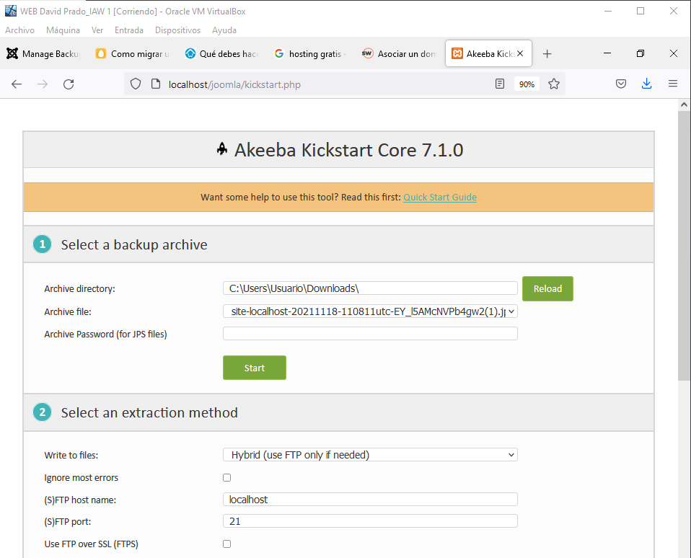

**E inicio la restauración**

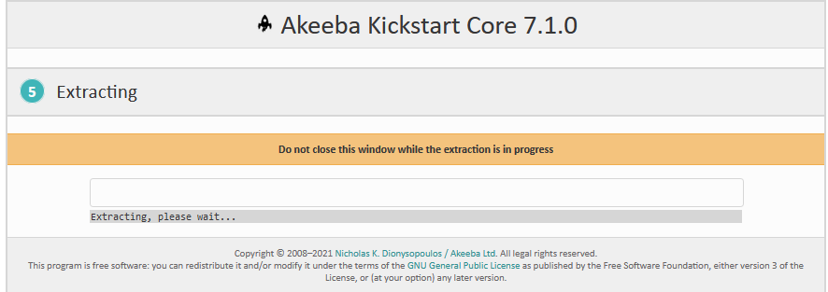

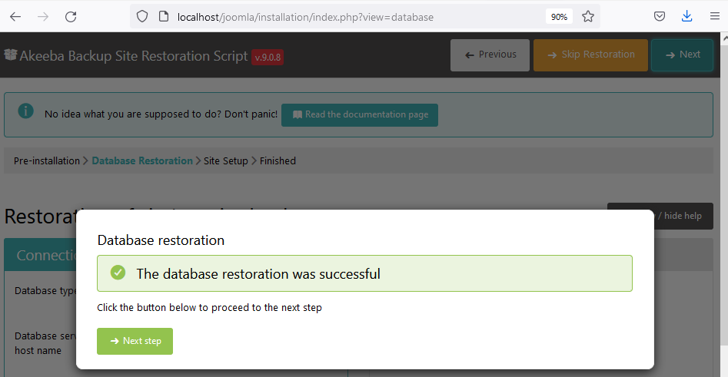

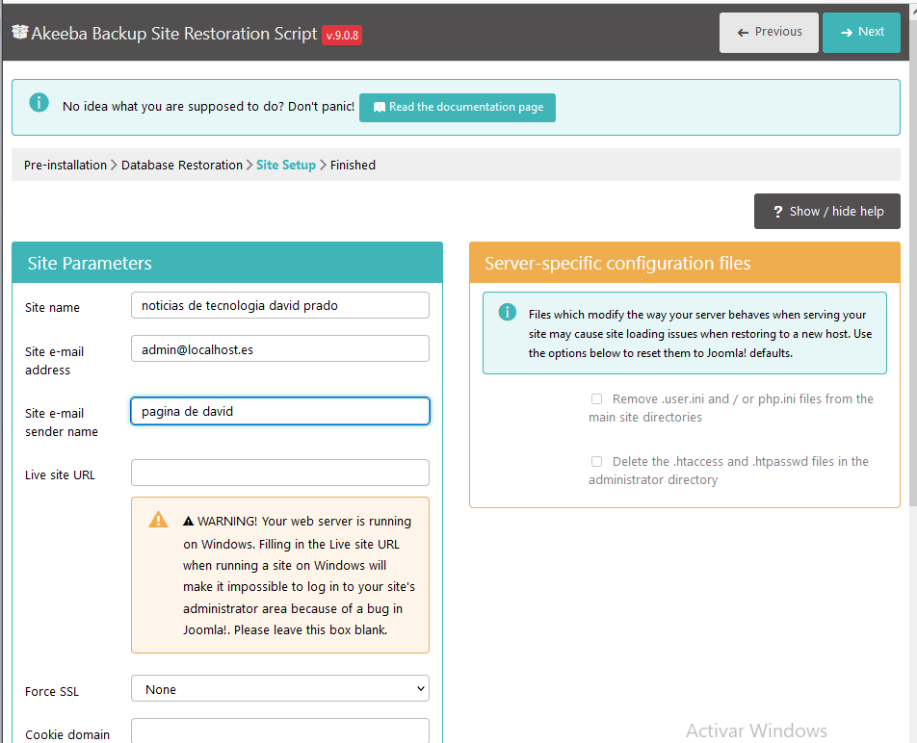

**Cuando termine de restaurar si nos redirige a la web restaurada y vemos que las categorías vuelven a estar**

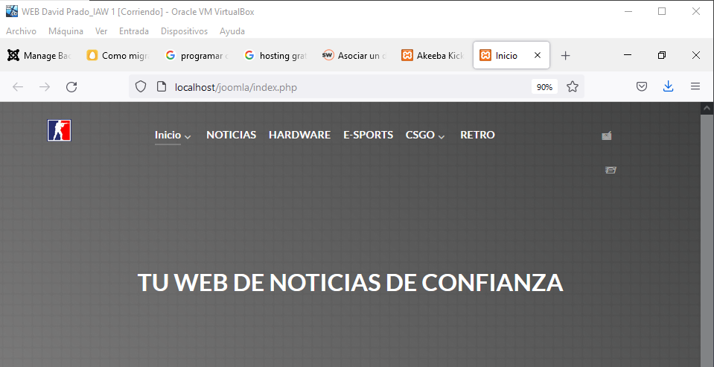  
  c) Programa una copia de seguridad automática

   
2. Seguridad en Joomla. Indica cómo incrementarías la seguridad de tu web.  
**Añadiendo un sitema antiDDos y anti-intrusiones**  
3. Exportación del sitio web a otro servidor Apache. Busca un host gratuito y sube tu página web. Indica la dirección.